愛因斯坦國小營隊活動
食農科普教育主題營隊企劃提案
【食農科技創客三日營】
提案單位
臺北市教育人員產業發展協進會
綸堡國際教育股份有限公司

一、營隊簡介
本次規劃食農科普營，藉由寓教於樂的方式體驗食育及農育，活動中學生能了解到土壤的重要性、土耕及水耕植物種植知識、魚菜共生系統、菜單的設計、三大營養素等知識，透過豐富有趣的闖關遊戲及動手親自實作，除了能夠培養孩子團隊合作的精神、對食物的敏銳度等，更讓孩子能珍惜大自然及食物。於此同時，在食農基礎知識之外，本公司與拓可思科創研發進行載具與電子元件套件合作，共同推展出食農STEAM課程。結合科技智能元件的方式，透過動手組合與流程設計的邏輯思考訓練，實現以食農為課程主題出發的多元學習方案。
二、主題規劃
日期 | 109/1/20~1/22 | 對象 | 國小生  人數未定
時間 | 9:00~17:00 | 人員
地點 | 未定

營隊第一日
日期：1/20
時長 | 活動主題 | 活動簡介
30分鐘 | 開場及破冰遊戲 | 認識彼此、暖場
30分鐘 | 生活園藝哪裡玩  (小遊戲) | 植栽流程概論  園藝綠化操作
30分鐘 | 栽種材料有哪些 | 認識各階段相關材料及用品
60分鐘 | 種植多肉植物 | 認識園藝常用多肉植物  植物的移植與換盆
60分鐘 | 種植多肉植物 | 基本種植手法
60分鐘 | 土壤的秘密闖關遊戲  - 土壤的形成  - 廚餘變黃金  - 土中生物 | 藉由分組闖關競賽來了解土壤的形成過程、廚餘的分類、廚餘堆肥與認識土中生物，讓孩子能珍惜土壤
30分鐘 | 土壤的秘密簡報  總結&複習 | 複習三個關卡內容
60分鐘 | 認識基本種植手法 | 植物基本成長歷程  基本種植手法
30分鐘 | 認識種植知識 | 認識常見的田間生物  常見病蟲害
30分鐘 | 盆栽裝飾怎麼玩 | 盆栽美化概念教學
 | 活動總結、複習

營隊第二日
日期：1/21
時長 | 活動主題 | 活動簡介
30分鐘 | 開場及智能農場材料介紹 | 硬體環境設置  軟體環境介紹
60分鐘 | 做出自己的聲光效果 | 軟體基礎控制  警示燈模組介紹  蜂鳴器模組介紹
60分鐘 | 感應器介紹和基礎知識 | 土壤濕度感應器介紹  雨滴感應器介紹  水位感應器介紹  溫度與濕度控制  環境燈光偵測
30分鐘 | 實作澆水與灌溉 | 水位感應器介紹  基本種植手法實作
60分鐘 | 自動澆水裝置 | 土壤溼度/抽水幫浦/水位偵測/盆底雨滴偵測  自動控制種植手法實作
60分鐘 | 自動控溫實作 | 植物溫濕度的生長條件  溫度與濕度控制 / 風扇控制
60分鐘 | 認識生長光  自動照明實作 | 光源與植物生長條件  環境燈光控制  燈光照明控制
 | 活動總結、複習

營隊第三日
日期：1/22
時長 | 活動主題 | 活動簡介
30分鐘 | 開場及團康遊戲 | 暖場團康遊戲
60分鐘 | 水世界闖關遊戲  - 水循環大富翁  - 魚類資源  - 水中生物 | 以遊戲的方式，了解水資源是如何在大自然中循環的，以及魚類及其他水中生物生態之相關議題
30分鐘 | 魚菜共生簡介 | 魚菜共生的原理、氮的循環，以及體驗簡易版魚菜共生系統
60分鐘 | 水耕植物好有趣  - 水耕植物簡介  - 水耕植物實作 | 植物除了土耕種植外，也能使用水耕來種植，此堂課將會學習水耕植物方法、介質、適合的植物，以及親自種植水耕植物
60分鐘 | 營養教育-脂質  膽固醇知多少  (含簡報及遊戲互動) | 脂質的食物來源，油脂的種類、以及介紹何謂膽固醇，攝取過多脂質與膽固醇對身體健康的影響
30分鐘 | 捕魚遊戲 | 團康互動遊戲
60分鐘 | 創意銅線植物架 | 利用銅線編織出放置水耕盆栽的裝置藝術
 | 活動總結、複習  頒獎典禮 | 總結三日活動內容，並頒發結業證書

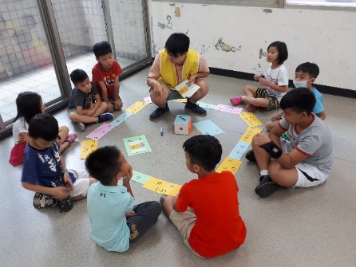
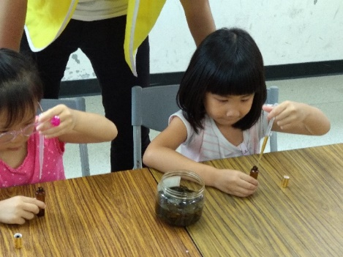
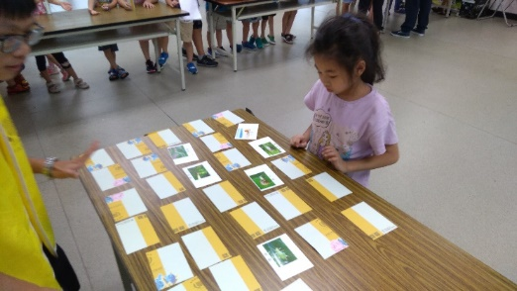
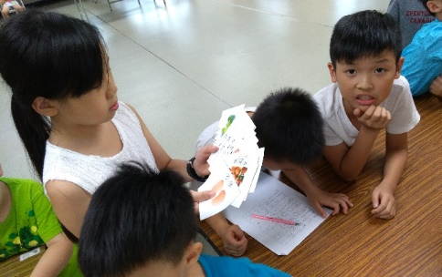
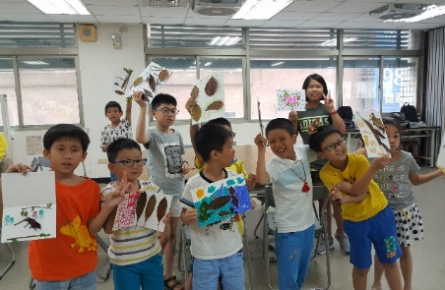
三、成果剪影
2019他校暑期食農營活動相片集錦

